ZIMSKE RADOSTI U ''PO DAUTAN''
Kao i svaki godine učenici od 1. – 4. razreda PO Dautan su pripremili malu priredbu povodom blagdana sv. Nikole. Priredba je održana 6. prosinca 2011. godine. Našu malu priredbu uveličali su naši dragi roditelji te predškolska djeca sa svojim roditeljima. Bilo je tu pjesme, plesa, recitacija i igrokaza. Svi su bili dobri i vrijedni pa ih je sveti Nikola nagradio slatkim poklončićima.
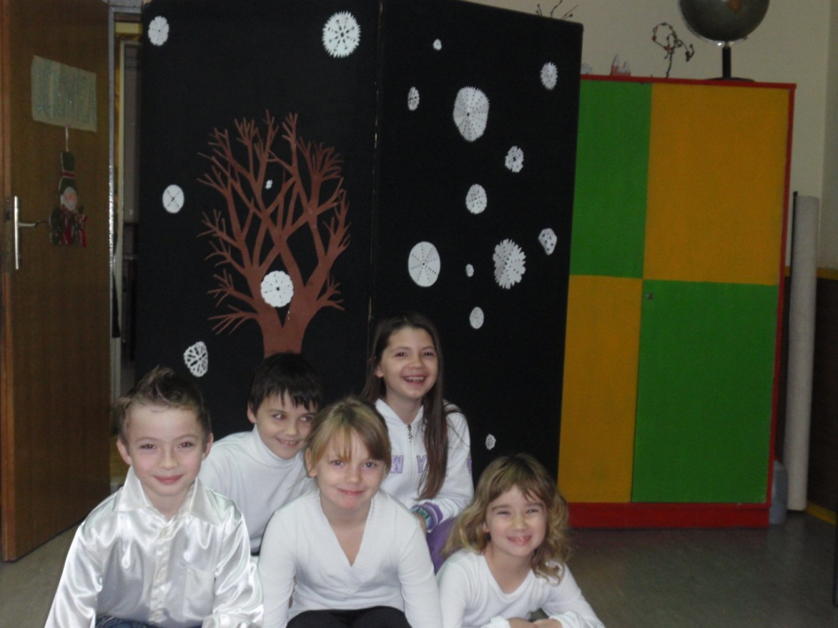
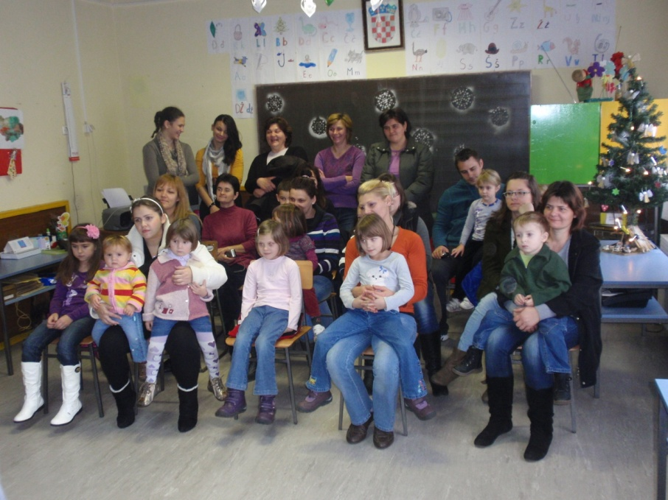
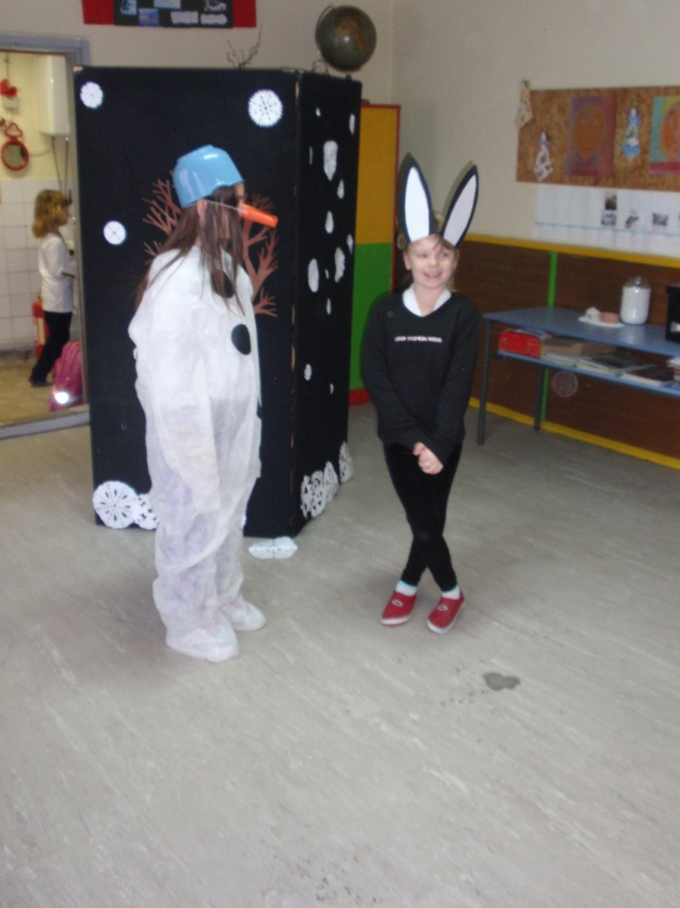

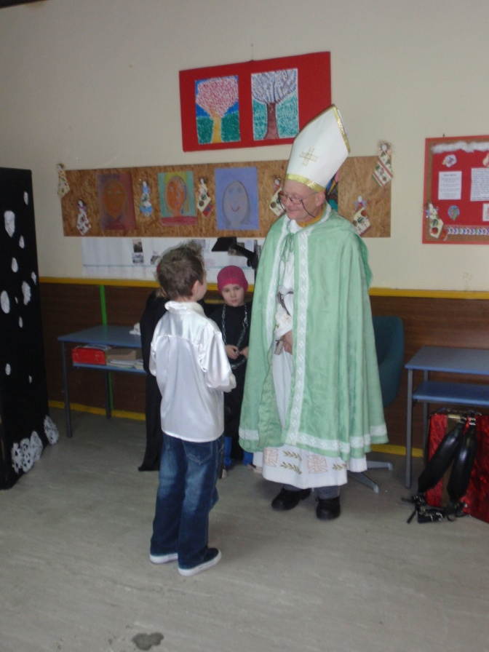

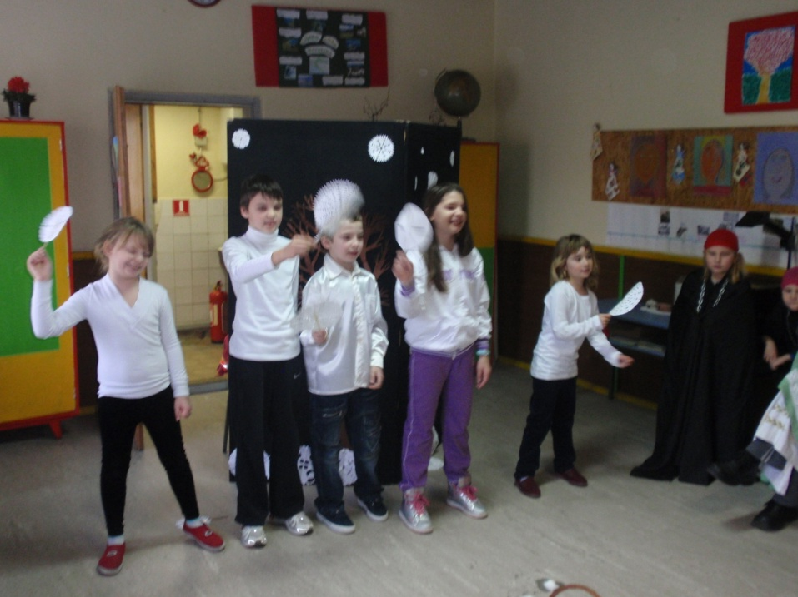
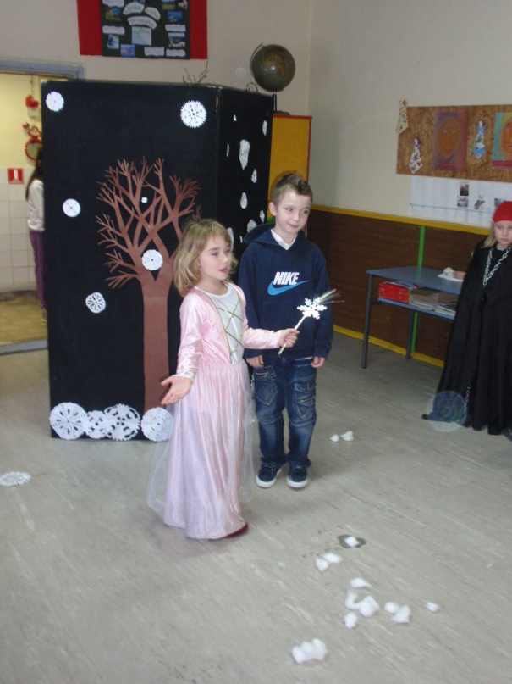

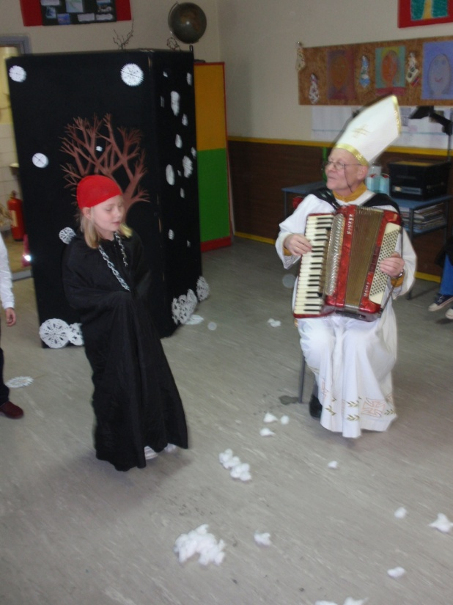
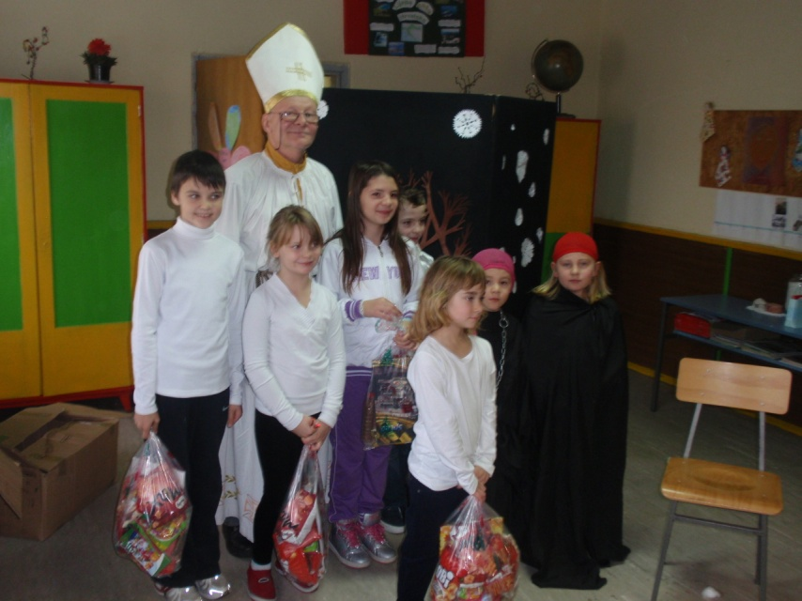

ZIMSKA RADIONICA- ''TRADICIOALNI KOLAČI''

Zadnji dan prvog polugodišta obilježili smo tako da smo orgaizirali radionicu ''Tradicioalni kolači'' u sklopu školskog projekta ''Tradicionalna hrana''. Radionicu smo osmislili tako da je svaki učenik sa svojom mamom morao odabrati jedan tradicionalni kolač koji će donjeti u školu. U školi je žiri, učenici od 1.- 4. razreda, birao najbolji kolač. To je bio jedan dio radionice. U drugom dijelu su učenici sa svojim mama izrađivali suhe kolačiće s božićnim motivima.
Na radionici je bilo vrlo veselo i ugodno predblagdansko raspoloženje. Sve to nebi bilo tako da nije naših vrijednih i uvijek aktivnih mama.
Mame veliko hvaaala.
Pogledajte kako smo se dobro zabavili:
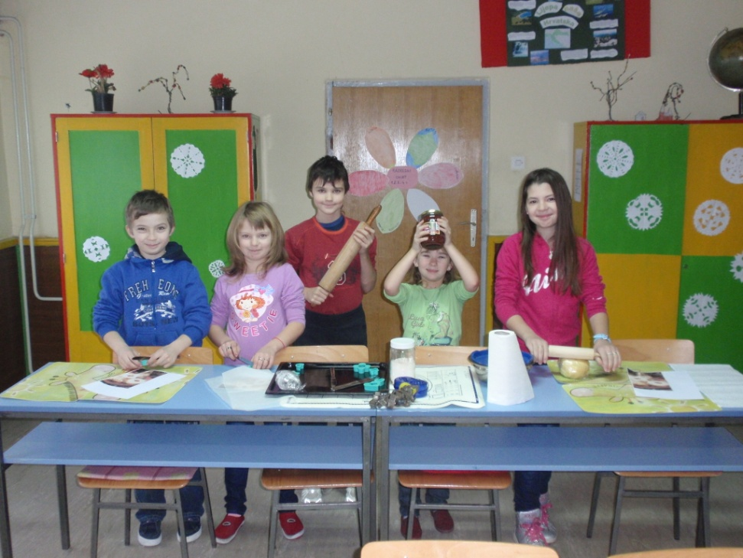
...prije nego što su stigle mame, sve smo pripremili za rad...
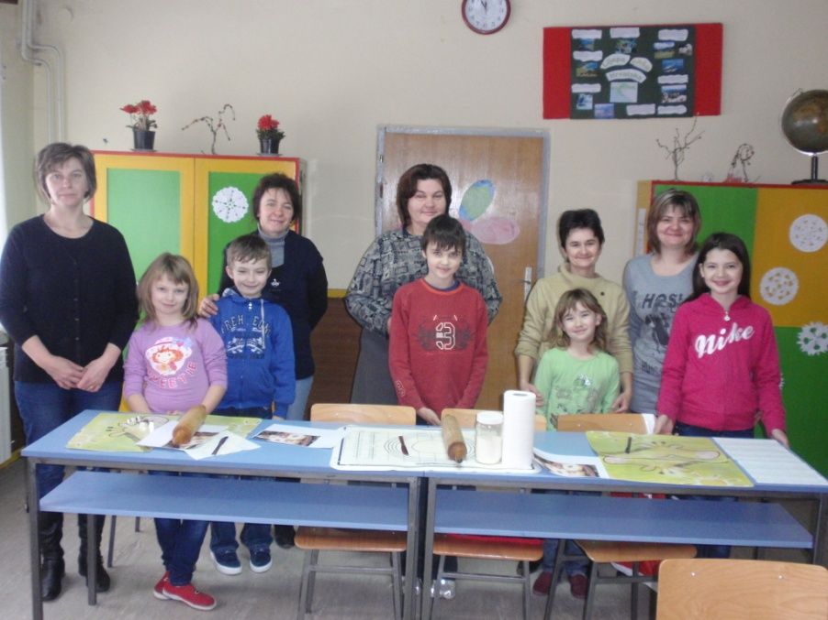
...stigle su mame...
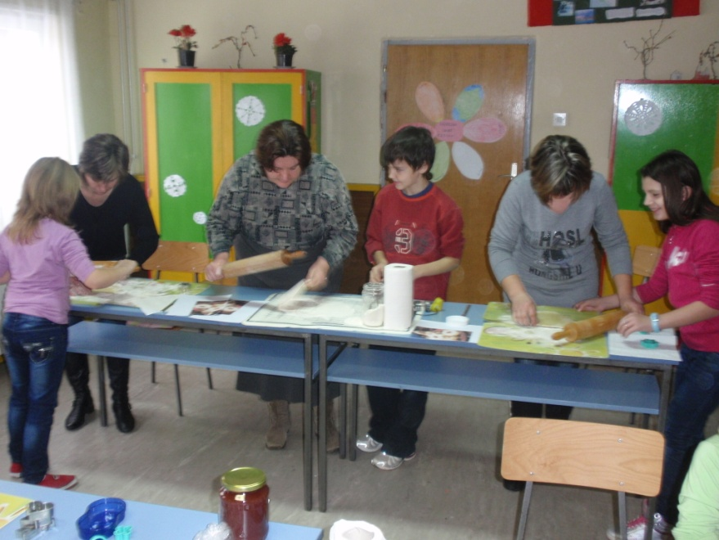
...i krenuli smo...pobjednik je bio onaj par koji je u zadanom vremenu uspio napraviti najviše božićnih kolačića...

....svi su marljivo radili...
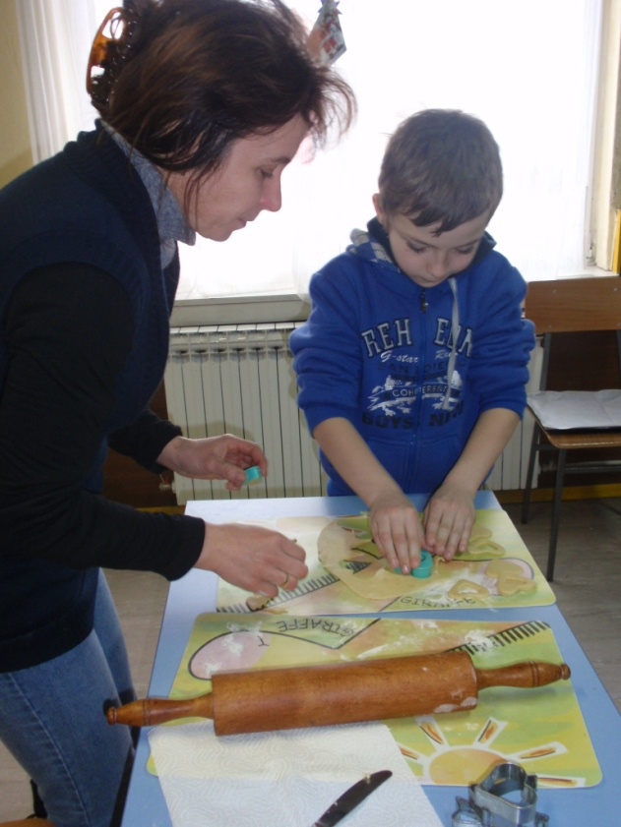
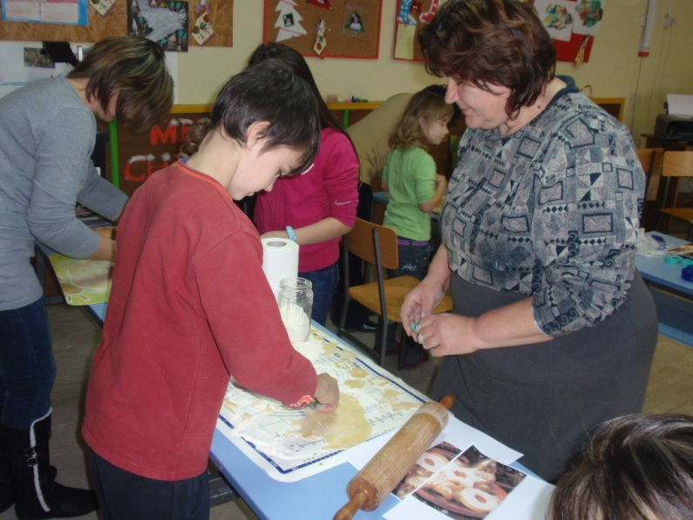
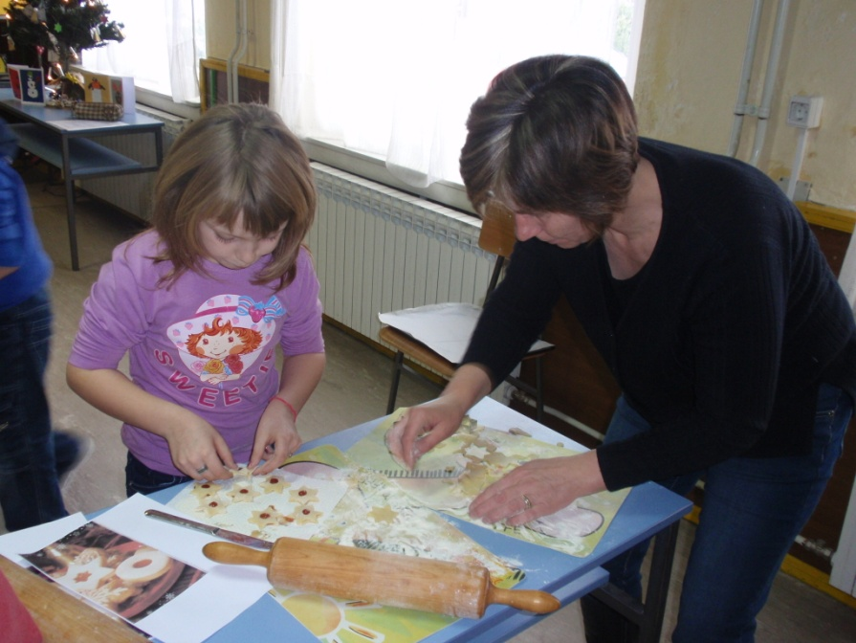
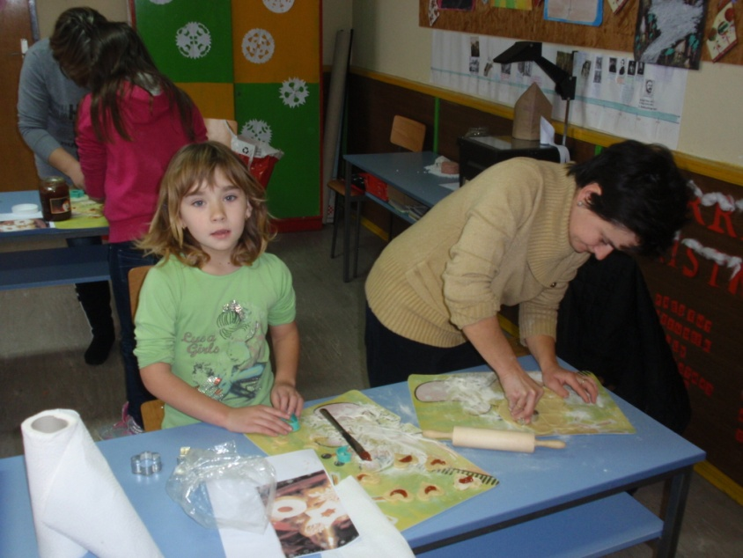
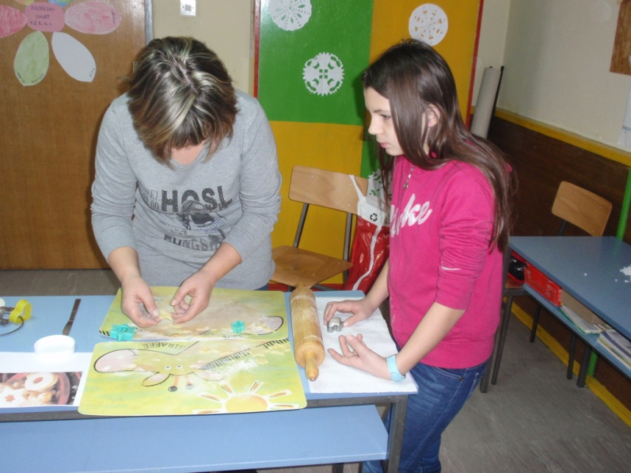
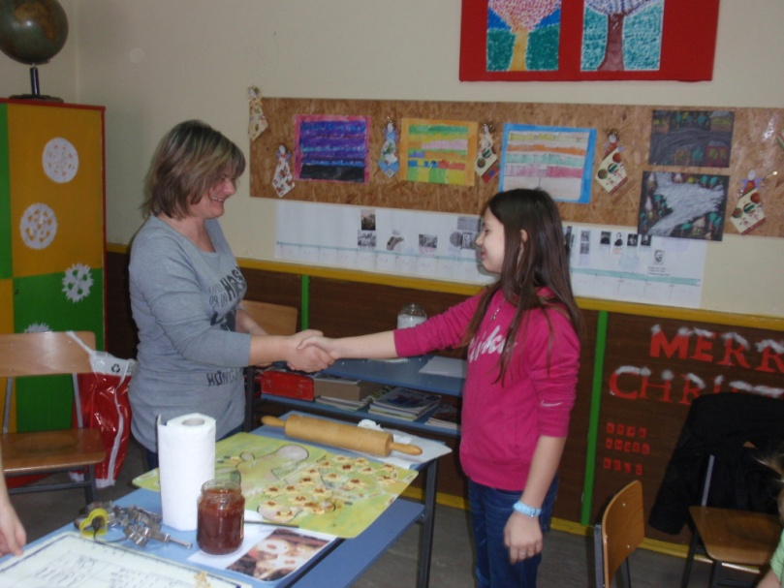
...pobjednički par...

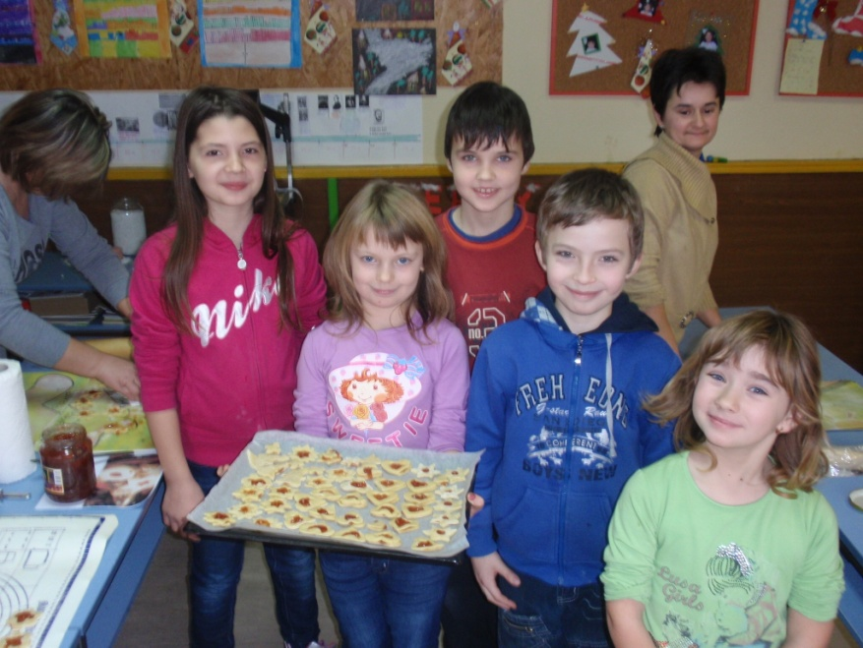
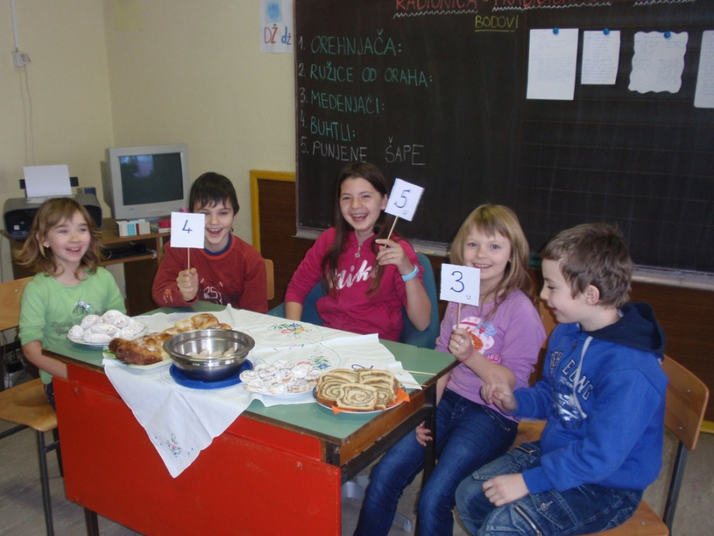
...strogi žiri...bira najbolji kolač....
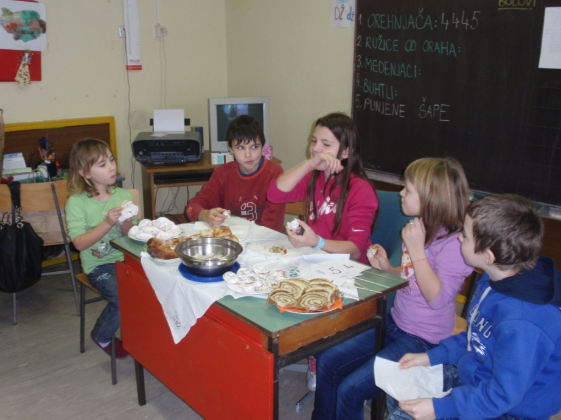
...svaki je kolač trebalo degustirati...
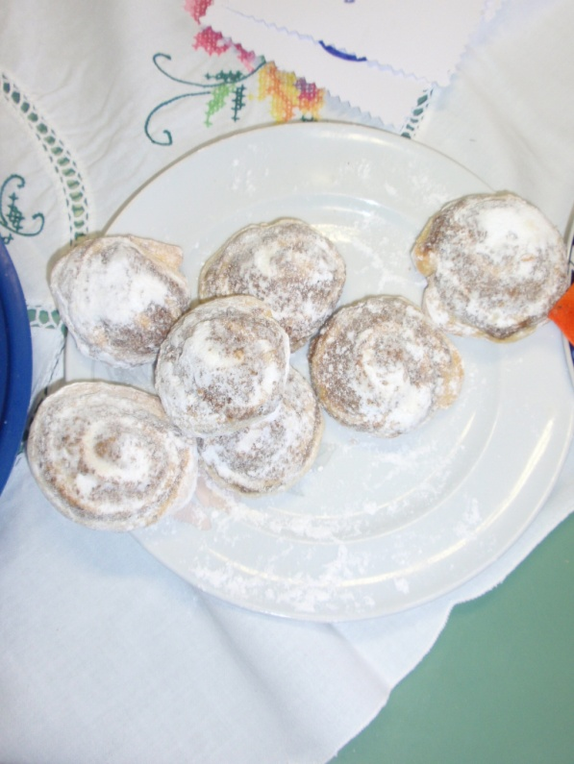
...žiri je odlučio....ružice od oraha su najbolji kolači..!!

Prosinac, 2011.
Učiteljica: Dijana Kalađija

